Схема границ прилегающих территорий к стадиону, универсальной спортивной площадке, уличному тренажерному комплексу в селе Челутай сельского поселения «Челутай» муниципального района «Агинский район», на которых не допускается розничная продажа алкогольной продукции

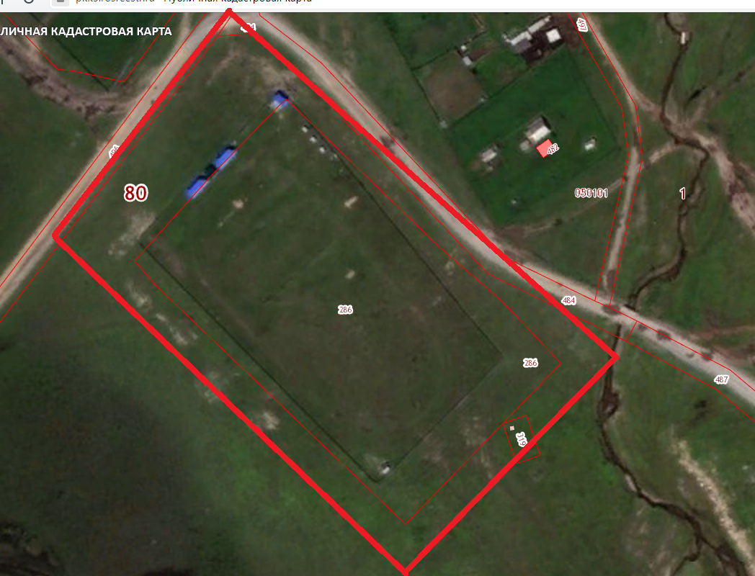

Условные обозначения:

границы прилегающих территорий